**即时通讯软件**

**用**

**户**

**手**

**册**

**目 录**

一、 登录 3

二、 即时交流 4

三、 文件共享 11

四、 系统设置 12

五、 个人设置 13

# 登录

在电脑桌面双击即时通讯图标，打开登录对话框。

输入分配的账号和密码，点击【登录】按钮登录。

勾选【记住密码】登录成功后，下次打开登录对话框时，将自动填充密码无需输入。

勾选【自动登录】后，下次登录时将无需输入账号密码，默认使用本次账号登录。

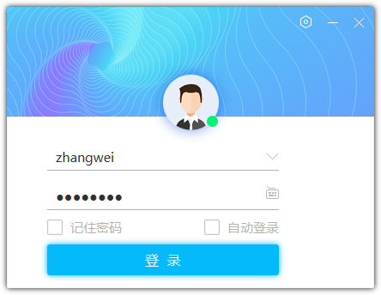

# **即时交流**

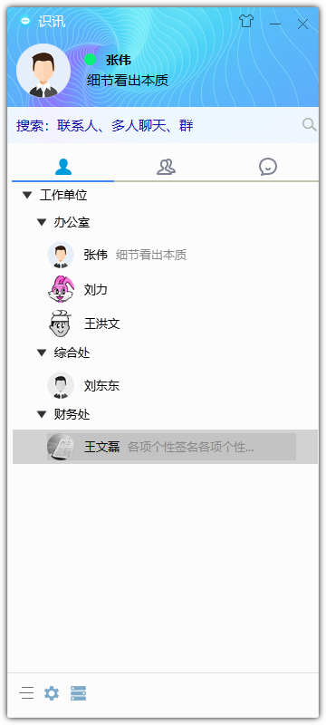

在树形目录中点击部门名称前方的  符号，可展开显示该部门下级子部门或部门成员，再次点击  符号可折叠隐藏子部门或成员。

在主界面上双击需要沟通的对象，即可打开消息窗口。

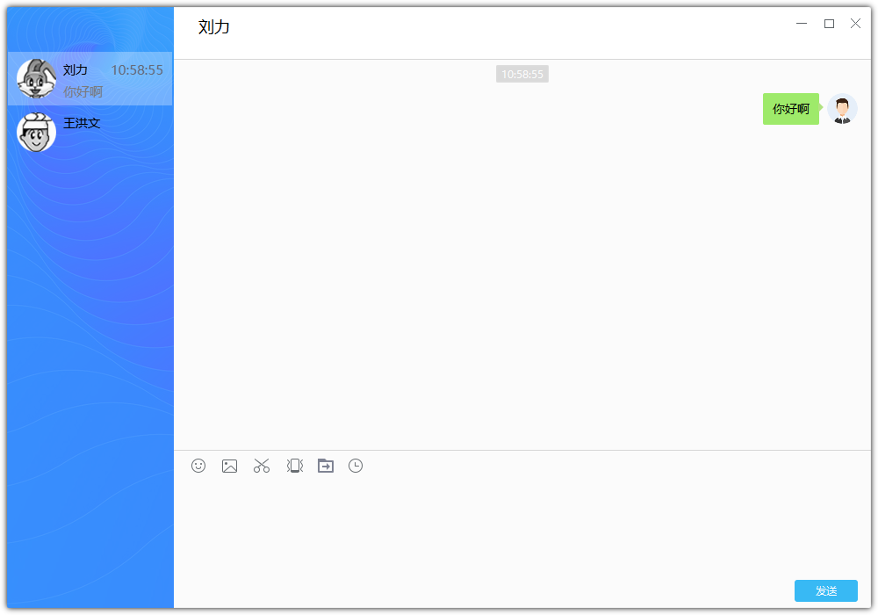

在消息对话窗口中，左侧蓝色区域为对话列表，点击对应人员名称头像可切换对话。

上方区域为对话消息区，所有消息记录会显示在此区域，每条消息上方对应发送时间。

下方区域为消息输入区，输入文字、图片、文件后点击右下角【发送】按钮，发出。发出后的信息显示在上方。

点击  图标会弹出表情选择界面，点击后所选择的表情将填入输入区。

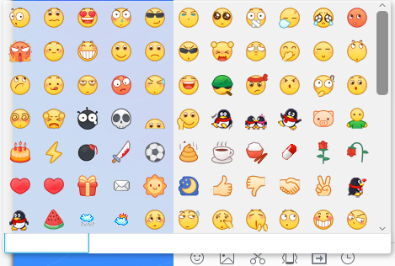

点击  图标可选择本地图片进行发送，支持jpg、png、bmp、gif等图片格式。

点击  图标可对选定的区域进行截图，也可使用Alt+A快捷启动截图功能。

点击  图标可将对方的对话窗口“抖一抖”，更明显的提示对方查看消息。

点击  图标可选择本地文件进行发送，支持任意格式文件。

点击  图标将弹出历史记录窗口，可查看与对方的所有对话消息历史记录。

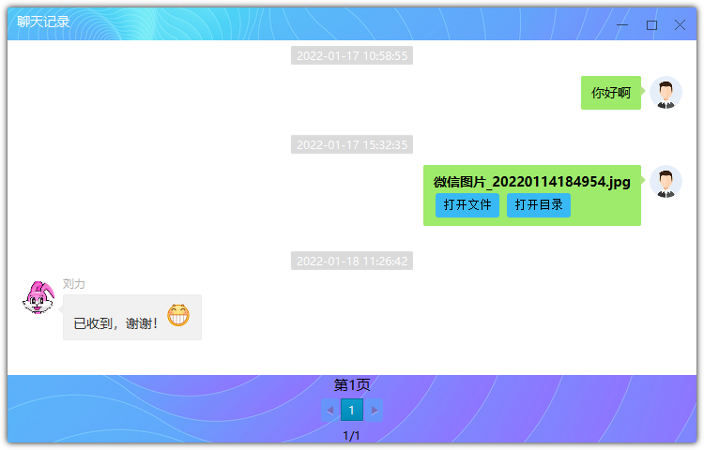

**快速搜索：**在主界面头像下方的搜索框中输入关键字或拼音可快速搜索联系人或群组。

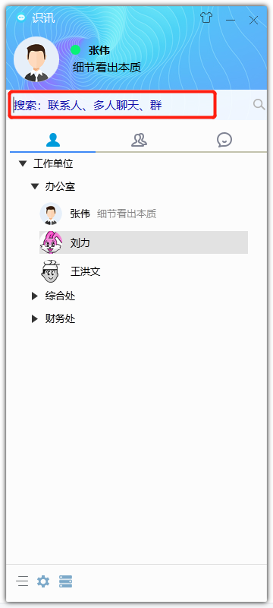 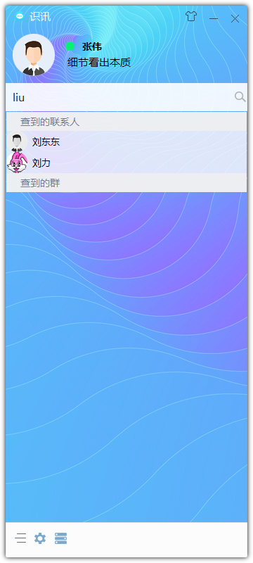 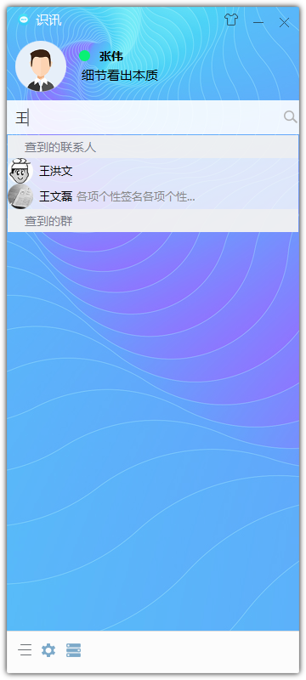

**群组：**在主界面点击  图标切换到群列表。在群列表界面可看到所有创建或加入的群。

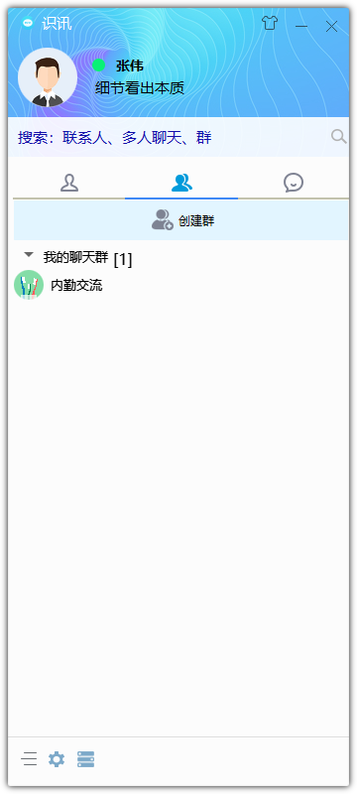

**创建群：**点击  图标可打开新建群界面，输入群名称等信息，点击【确定】按钮完成创建。

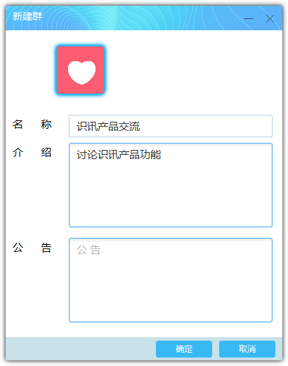

**添加群成员：**在列表页双击群名称打开群消息界面，点击窗口右上角的【添加成员】按钮，弹出添加成员界面，勾选需要加入群的成员后，点击【确定】按钮完成添加，添加成功后右侧会显示所有群内成员。

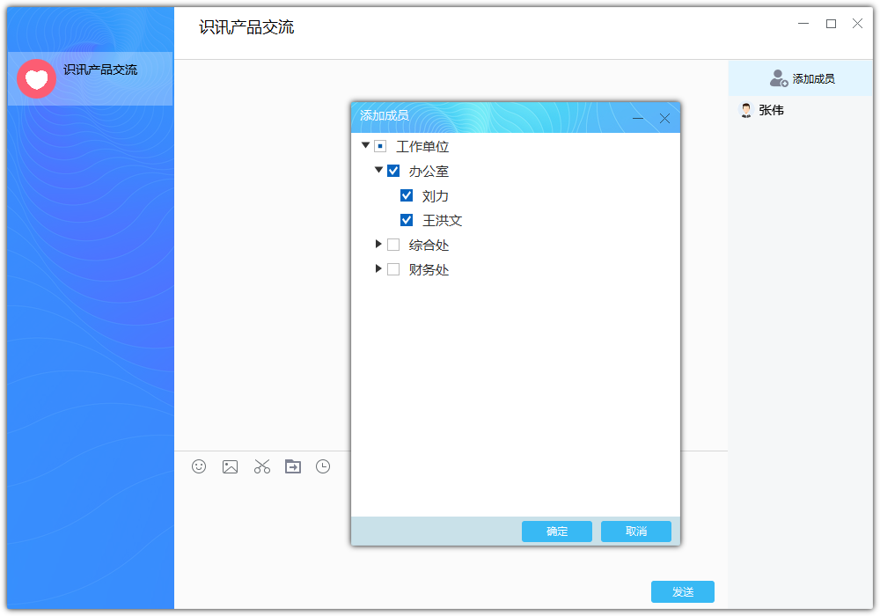

**移除成员：**在群界面右侧成员列表中，右键点击需要移除的成员后，点击【移除成员】按钮，即可将改成员从群内移除。

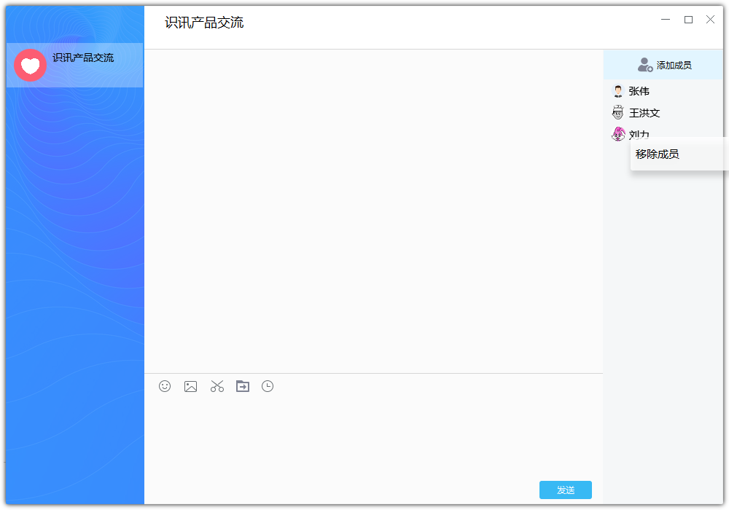

**修改、解散群：**在群列表界面，右键点击群名称，弹出选项，可查看群信息、修改群信息、解散群。

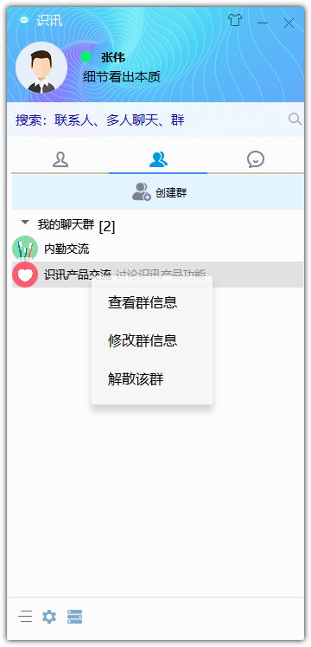

点击【修改群信息】可对已创建的群名称、介绍等内容进行修改。

点击【解散该群】对选中的群解散，在弹出的确认对话框点击【是】，即可解散群。解散群后所有群成员都无法再看到已解散的群。

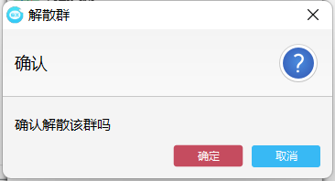

**注：只有群创建者有权添加成员、移除成员、修改群信息和解散群。**

**最近消息：**在主界面点击  图标可切换到最近消息列表，此列表会按照时间倒序排列显示最近的联系人或群，可方便快速的查看最近的交流消息。

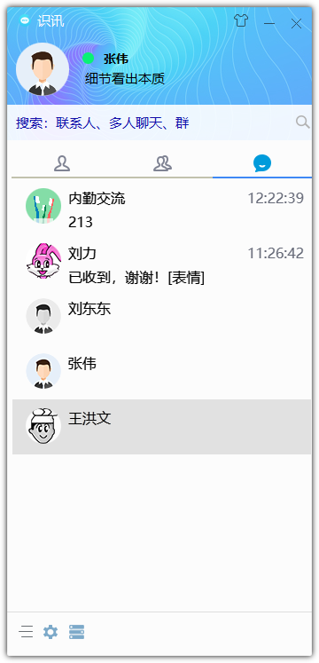

# 文件共享

在主界面下方点击  图标，可打开文件共享界面。

文件共享分为三个目录

* **我的文件：**目录内的文件为自己上传的文件，仅自己可见。
* **组织文件：**目录内的文件所有人可见、可下载，被授权的用户有权在本目录上传文件。
* **共享文件：**在“我的文件”目录中共享的文件会显示在此目录，可看到其他人共享的文件，所有人可下载。

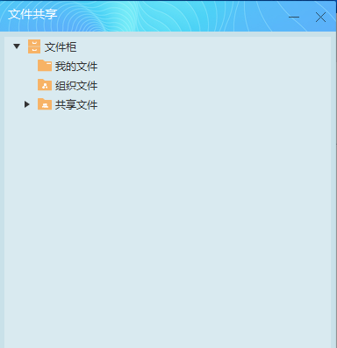

在“我的文件”目录上点击右键，可在此目录中上传文件。

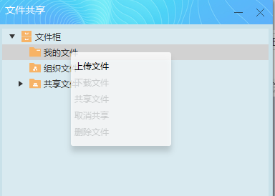

* 在已上传的文件上点击右键，可下载文件、共享文件、删除文件。
* 共享文件后，文件将同时显示在共享文件目录。已共享的文件会显示[共享中]，在已共享的文件上点击右键，可取消共享。
* 删除文件后，文件将从文件柜中消失。
* 在组织文件目录上点击右键，可在此目录上传文件。（仅被授权用户可以上传）

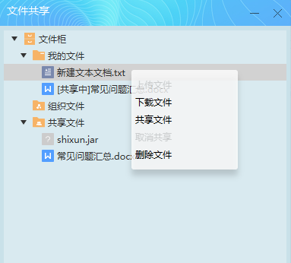

# 系统设置

在主界面下方点击  图标可打开系统设置界面。

系统设置目前包含设置“自动登录”和“文件保存路径”功能。

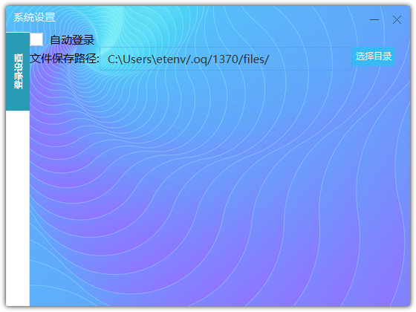

# 个人设置

在主界面下方点击  图标，可弹出个人设置选项。

用户可在此选择，在线状态，包括：在线、呼叫我、离开、忙碌、请勿打扰、隐身、离线等。

选择【修改资料】，修改个人资料。

选择【修改密码】，修改个人密码。

选择【切换账号】，返回登录界面，可切换其他账号登录。

选择【退出】关闭即时通讯平台。

